Министерство образования Республики Беларусь
Оршанский колледж ВГУ имени П.М. Машерова

Отчет
по учебной практике по программированию
«Модуль 1»

Выполнил учащийся Белякович К.С.
3ПОИC24 28.09.2026г.

Проверил Алейников М.А.
2026г.

Орша, 2026

Модуль 1.1 Основы C# (вариант 2)

Задание 1.1.1. Напишите программу, которая проверяет, является ли введенное число четным или нечетным, и выводит соответствующее сообщение.
Выполнение
Листинг 1.1.1. Код программы для определения чётности числа
using System;
class Program
{
static void Main()
{
Console.Write("Введите целое число: ");
int number = int.Parse(Console.ReadLine());

if (number % 2 == 0)
{
Console.WriteLine($"Число {number} является чётным.");
}
else
{
Console.WriteLine($"Число {number} является нечётным.");
}
Console.ReadKey();
}
}

Результат выполнения листинга 1.1.1 представлен на рисунке 1.1.1.
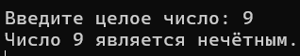
Рисунок 1.1.1 – Результат выполнения листинга 1.1.1

Задание 1.1.2. Напишите программу, которая запрашивает у пользователя радиус круга и выводит его площадь.
Выполнение
Листинг 1.1.2. Код программы для расчёта площади
using System;

class Program
{
static void Main()
{
Console.Write("Введите радиус круга: ");
double radius = double.Parse(Console.ReadLine());

double area = Math.PI * radius * radius;

Console.WriteLine($"Площадь круга с радиусом {radius} равна {area:F2}");
Console.ReadKey();
}
}

Результат выполнения листинга 1.1.2 представлен на рисунке 1.1.2.
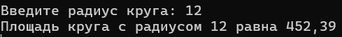
Рисунок 1.1.2 – Результат выполнения листинга 1.1.2

Задание 1.1.3. Напишите программу, которая запрашивает у пользователя имя и фамилию, а затем выводит их в формате "Фамилия, Имя".
Выполнение
Листинг 1.1.3. Код программы для вывода фамилии и имени
using System;

class Program
{
static void Main()
{
Console.Write("Введите имя: ");
string firstName = Console.ReadLine();

Console.Write("Введите фамилию: ");
string lastName = Console.ReadLine();

Console.WriteLine($"{lastName}, {firstName}");
Console.ReadKey();
}
}

Результат выполнения листинга 1.1.3 представлен на рисунке 1.1.3.
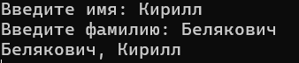
Рисунок 1.1.3 – Результат выполнения листинга 1.1.3

Задание 1.1.4. Напишите программу, которая создает массив из 20 случайных чисел и находит максимальное и минимальное значение в массиве.
Выполнение
Листинг 1.1.4. Код программы для работы с массивом
using System;

class Program
{
static void Main()
{
Random random = new Random();
int[] numbers = new int[20];

// Заполнение массива случайными числами
for (int i = 0; i < numbers.Length; i++)
{
numbers[i] = random.Next(1, 101); // числа от 1 до 100
}

// Вывод массива
Console.WriteLine("Массив: " + string.Join(", ", numbers));

// Нахождение максимума и минимума
int max = numbers[0];
int min = numbers[0];

for (int i = 1; i < numbers.Length; i++)
{
if (numbers[i] > max) max = numbers[i];
if (numbers[i] < min) min = numbers[i];
}

Console.WriteLine($"Максимальное значение: {max}");
Console.WriteLine($"Минимальное значение: {min}");
Console.ReadKey();
}
}

Результат выполнения листинга 1.1.4 представлен на рисунке 1.1.4.
Рисунок 1.1.4 – Результат выполнения листинга 1.1.4

Задание 1.1.5. Напишите программу, которая запрашивает у пользователя возраст и определяет, может ли он получить водительские права (старше 18 лет).
Выполнение
Листинг 1.1.5. Код программы для определения возраста
using System;

class Program
{
static void Main()
{
Console.Write("Введите ваш возраст: ");
int age = int.Parse(Console.ReadLine());

if (age >= 18)
{
Console.WriteLine("Вы можете получить водительские права.");
}
else
{
Console.WriteLine("Вы ещё не можете получить водительские права.");
}
Console.ReadKey();
}
}

Результат выполнения листинга 1.1.5 представлен на рисунке 1.1.5.
Рисунок 1.1.5 – Результат выполнения листинга 1.1.5.

Модуль 1.2 МАССИВЫ, СТРОКИ, ПЕРЕКЛЮЧАТЕЛИ

Задание 1.2.1. Ввести размер массива N и значения его элементов. Нормировать элементы массива, разделив их на значение максимального по модулю элемента. Вывести значения элементов измененного массива.
Выполнение
Листинг 1.2.1. Код программы для нормирования массива
using System;

class Program
{
static void Main()
{
Console.Write("Введите размер массива N: ");
int n = int.Parse(Console.ReadLine());

Random random = new Random();
double[] array = new double[n];

for (int i = 0; i < n; i++)
{
array[i] = random.NextDouble() * 200 - 100;
}

// Вывод исходного массива
Console.WriteLine("\nИсходный массив:");
for (int i = 0; i < n; i++)
{
Console.WriteLine($"[{i}] = {array[i]:F4}");
}

// Поиск максимального по модулю элемента
double maxAbs = Math.Abs(array[0]);
for (int i = 1; i < n; i++)
{
if (Math.Abs(array[i]) > maxAbs)
maxAbs = Math.Abs(array[i]);
}

Console.WriteLine($"\nМаксимальный по модулю элемент: {maxAbs:F4}");

// Нормирование
for (int i = 0; i < n; i++)
{
array[i] /= maxAbs;
}

// Вывод нормированного массива
Console.WriteLine("\nНормированный массив:");
for (int i = 0; i < n; i++)
{
Console.WriteLine($"[{i}] = {array[i]:F4}");
}
}
}

Результат выполнения листинга 1.2.1 представлен на рисунке 1.2.1.
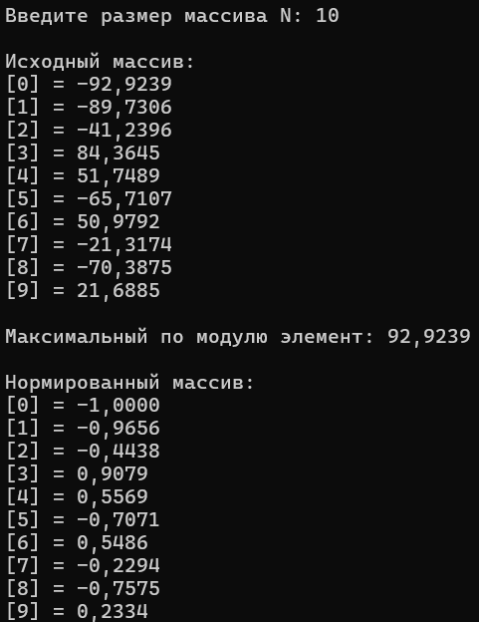
Рисунок 1.2.1 – Результат выполнения листинга 1.2.1
Задание 1.2.2. Определить и инициализировать целочисленный массив из 10-ти элементов. Ввести целое число и заменить им значение максимального элемента в массиве.
Выполнение
Листинг 1.2.2. Код программы для замены максимального элемента
using System;

class Program
{
static void Main()
{
Random random = new Random();
int[] array = new int[10];

// Заполняем массив случайными числами из диапазона [-100, 100]
for (int i = 0; i < array.Length; i++)
{
array[i] = random.Next(-100, 101);
}

Console.WriteLine("Исходный массив:");
Console.WriteLine(string.Join(", ", array));

Console.Write("\nВведите целое число для замены: ");
int number = int.Parse(Console.ReadLine());

// Поиск индекса максимального элемента
int maxIndex = 0;
for (int i = 1; i < array.Length; i++)
{
if (array[i] > array[maxIndex])
maxIndex = i;
}

Console.WriteLine($"\nМаксимальный элемент: {array[maxIndex]} (индекс {maxIndex})");

// Замена максимального элемента введённым числом
array[maxIndex] = number;

Console.WriteLine("\nИзменённый массив:");
Console.WriteLine(string.Join(", ", array));
Console.ReadKey();
}
}

Результат выполнения листинга 1.2.2 представлен на рисунке 1.2.2.
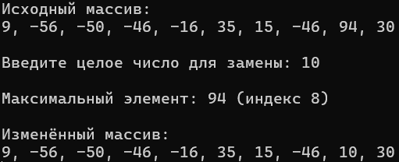
Рисунок 1.2.2 – Результат выполнения листинга 1.2.2

Задание 1.2.3. Вычислить К простых чисел. Значение К ввести с клавиатуры. Вывести значения чисел, размещая их по 10 на строке.
Выполнение
Листинг 1.2.3. Код программы для вычисления простых чисел
using System;

class Program
{
// Проверка, является ли число простым
static bool IsPrime(int n)
{
if (n < 2) return false;
if (n == 2) return true;
if (n % 2 == 0) return false;

for (int i = 3; i * i <= n; i += 2)
{
if (n % i == 0) return false;
}
return true;
}

static void Main()
{
Console.Write("Введите количество простых чисел K: ");
int k = int.Parse(Console.ReadLine());

Console.WriteLine($"\nПервые {k} простых чисел:");

int count = 0; // сколько простых уже нашли
int number = 2; // текущее проверяемое число

while (count < k)
{
if (IsPrime(number))
{
Console.Write($"{number,6}"); // ширина поля 6 символов
count++;

// Каждые 10 чисел — переход на новую строку
if (count % 10 == 0)
Console.WriteLine();
}
number++;
}

// Если последняя строка не закончилась переводом строки
if (count % 10 != 0)
Console.WriteLine();

Console.ReadKey();
}
}

Результат выполнения листинга 1.2.3 представлен на рисунке 1.2.3.
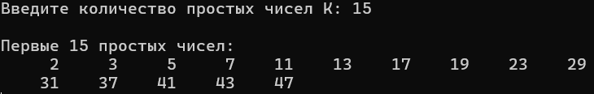
Рисунок 1.2.3 – Результат выполнения листинга 1.2.3

Задание 1.2.4. Определить целочисленный массив из К элементов. Присвоить элементам случайные значения из диапазона [А,В). Найти индексы минимального и максимального элементов массива. Вывести значения элементов, расположенных между найденными (включая найденные)
Выполнение
Листинг 1.2.4. Код программы для определения целочисленного массива
using System;

class Program
{
static void Main()
{
Console.Write("Введите количество элементов K: ");
int k = int.Parse(Console.ReadLine());

Console.Write("Введите начало диапазона A: ");
int a = int.Parse(Console.ReadLine());

Console.Write("Введите конец диапазона B: ");
int b = int.Parse(Console.ReadLine());

Random random = new Random();
int[] array = new int[k];

// Заполнение массива случайными числами из [A, B)
for (int i = 0; i < k; i++)
{
array[i] = random.Next(a, b);
}

// Вывод массива
Console.WriteLine("\nМассив:");
for (int i = 0; i < k; i++)
{
Console.Write($"{array[i],6}");
if ((i + 1) % 10 == 0)
Console.WriteLine();
}
if (k % 10 != 0) Console.WriteLine();

// Поиск индексов min и max
int minIndex = 0, maxIndex = 0;
for (int i = 1; i < k; i++)
{
if (array[i] < array[minIndex]) minIndex = i;
if (array[i] > array[maxIndex]) maxIndex = i;
}

Console.WriteLine($"\nМинимум: {array[minIndex]} (индекс {minIndex})");
Console.WriteLine($"Максимум: {array[maxIndex]} (индекс {maxIndex})");

// Определение границ диапазона (от меньшего индекса к большему)
int start = Math.Min(minIndex, maxIndex);
int end = Math.Max(minIndex, maxIndex);

Console.WriteLine($"\nЭлементы между индексами {start} и {end} (включительно):");
for (int i = start; i <= end; i++)
{
Console.Write($"{array[i],6}");
}
Console.WriteLine();

Console.ReadKey();
}
}

Результат выполнения листинга 1.2.4 представлен на рисунке 1.2.4.
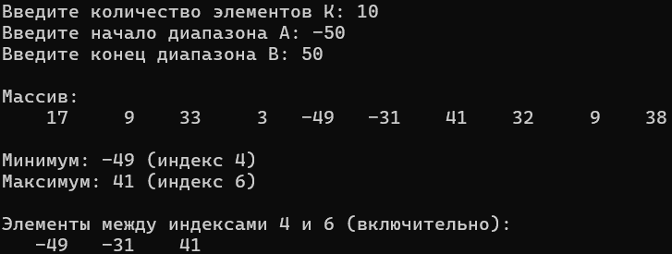
Рисунок 1.2.4 – Результат выполнения листинга 1.2.4

Задание 1.2.5. Определить символьный массив из К элементов. Присвоить элементам случайные значения букв русского алфавита. Создать новый массив, поместив в него только согласные буквы из первого массива. Значение К ввести с клавиатуры. Вывести элементы обоих массивов.
Выполнение
Листинг 1.2.5. Код программы для определения символьного массива
using System;
using System.Collections.Generic;

class Program
{
static void Main()
{
Console.Write("Введите количество элементов K: ");
int k = int.Parse(Console.ReadLine());

// Русский алфавит (заглавные буквы)
string alphabet = "АБВГДЕЁЖЗИЙКЛМНОПРСТУФХЦЧШЩЪЫЬЭЮЯ";

// Гласные буквы русского алфавита
string vowels = "АЕЁИОУЫЭЮЯ";

Random random = new Random();
char[] firstArray = new char[k];

// Заполняем массив случайными буквами
for (int i = 0; i < k; i++)
{
firstArray[i] = alphabet[random.Next(alphabet.Length)];
}

// Формируем список согласных
List<char> consonants = new List<char>();
foreach (char c in firstArray)
{
if (!vowels.Contains(c))
consonants.Add(c);
}

char[] secondArray = consonants.ToArray();

// Вывод исходного массива
Console.WriteLine($"\nИсходный массив ({firstArray.Length} элементов):");
PrintArray(firstArray);

// Вывод массива согласных
Console.WriteLine($"\nМассив согласных ({secondArray.Length} элементов):");
PrintArray(secondArray);
Console.ReadKey();
}

static void PrintArray(char[] array, int perLine = 20)
{
for (int i = 0; i < array.Length; i++)
{
Console.Write($"{array[i]} ");
if ((i + 1) % perLine == 0) Console.WriteLine();
}
if (array.Length % perLine != 0) Console.WriteLine();
}
}

Результат выполнения листинга 1.2.5 представлен на рисунке 1.2.5.
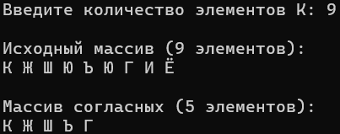
Рисунок 1.2.5 – Результат выполнения листинга 1.2.5

Задание 1.2.6. Определить вещественный массив из 10-ти элементов. Присвоить элементам случайные значения из диапазона [–10, 10). Сформировать массив индексов, которые нумеруют элементы первого массива в порядке возрастания их значений.
Выполнение
Листинг 1.2.6. Код программы для определения вещественного массива
using System;

class Program
{
static void Main()
{
Random random = new Random();
double[] array = new double[10];

// Заполнение массива случайными числами из [-10, 10)
for (int i = 0; i < array.Length; i++)
{
array[i] = random.NextDouble() * 20 - 10;
}

// Вывод исходного массива
Console.WriteLine("Исходный массив:");
for (int i = 0; i < array.Length; i++)
{
Console.WriteLine($"[{i}] = {array[i]:F4}");
}

// Создание массива индексов: 0, 1, 2, ..., 9
int[] indices = new int[array.Length];
for (int i = 0; i < indices.Length; i++)
{
indices[i] = i;
}

// Сортировка индексов по значениям элементов массива
Array.Sort(indices, (x, y) => array[x].CompareTo(array[y]));

// Вывод массива индексов
Console.WriteLine("\nМассив индексов в порядке возрастания значений:");
Console.WriteLine(string.Join(" ", indices));

// Вывод элементов в порядке возрастания
Console.WriteLine("\nЭлементы в порядке возрастания:");
foreach (int idx in indices)
{
Console.WriteLine($"[{idx}] = {array[idx]:F4}");
}

Console.ReadKey();
}
}

Результат выполнения листинга 1.2.6 представлен на рисунке 1.2.6.
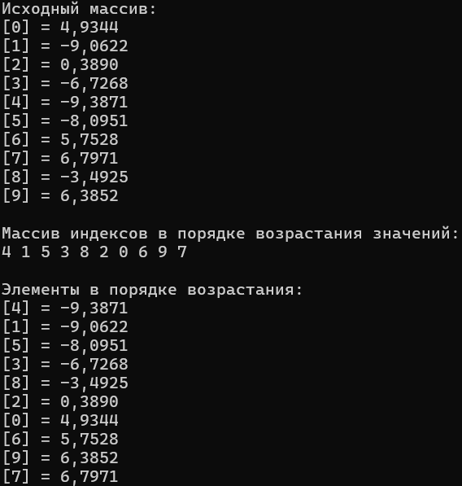
Рисунок 1.2.6 – Результат выполнения листинга 1.2.6

Модуль 1.3 СТАТИЧЕСКИЕ МЕТОДЫ (МЕТОДЫ КЛАССОВ)

Задание 1.3.1. Определить функцию (статический метод) для вычисления наибольшего общего делителя двух целых натуральных чисел (Greatest Common Measure). В основной программе, используя функцию, сократить неотрицательную обыкновенную дробь. Дробь вводится с клавиатуры в виде неотрицательного числителя и положительного знаменателя.
Выполнение
Листинг 1.3.1. Код программы для вычисления общего делителя двух целых натуральных чисел
using System;

class Program
{
static int Gcd(int a, int b)
{
while (b != 0)
{
int temp = b;
b = a % b;
a = temp;
}
return a;
}

static void Main()
{
Console.Write("Введите числитель (неотрицательный): ");
int numerator = int.Parse(Console.ReadLine());

Console.Write("Введите знаменатель (положительный): ");
int denominator = int.Parse(Console.ReadLine());

// Проверка корректности
if (numerator < 0 || denominator <= 0)
{
Console.WriteLine("Ошибка: числитель ≥ 0, знаменатель > 0!");
Console.ReadKey();
return;
}

int gcd = Gcd(numerator, denominator); // Вычисление НОД числителя и знаменателя через алгоритм Евклида
int newNumerator = numerator / gcd; // Деление числителя на НОД
int newDenominator = denominator / gcd; // Деление знаменателя на НОД

Console.WriteLine($"\nИсходная дробь: {numerator}/{denominator}");
Console.WriteLine($"НОД = {gcd}");
Console.WriteLine($"Сокращённая дробь: {newNumerator}/{newDenominator}");

Console.ReadKey();
}
}

Результат выполнения листинга 1.3.1 представлен на рисунке 1.3.1.
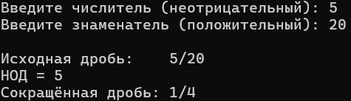
Рисунок 1.3.1 – Результат выполнения листинга 1.3.1

Задание 1.3.2. Присваивая последовательным элементам массива случайные значения от 1 до 9, создать массив с минимальным количеством элементов, сумма которых не превышает заданного пользователем числа.
Выполнение
Листинг 1.3.2. Код программы для создания массива с минимальным количеством элементов, сумма которых не превышает заданного пользователем числа
using System;

class Program
{
static void Main()
{
Console.Write("Введите предельную сумму: ");
int limit = int.Parse(Console.ReadLine());

Random random = new Random();

// Временный массив
int[] temp = new int[limit];
int count = 0;
int sum = 0;

// Заполнение массива, пока сумма не превысит лимит
while (true)
{
int next = random.Next(1, 10); // [1, 9]
if (sum + next > limit)
break;

temp[count] = next;
sum += next;
count++;
}

// Создание массива нужного размера
int[] result = new int[count];
Array.Copy(temp, result, count);

// Вывод
Console.WriteLine($"\nМассив из {count} элементов:");
Console.WriteLine(string.Join(" ", result));
Console.WriteLine($"Сумма = {sum} (лимит = {limit})");

Console.ReadKey();
}
}

Результат выполнения листинга 1.3.2 представлен на рисунке 1.3.2.
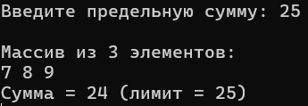
Рисунок 1.3.2 – Результат выполнения листинга 1.3.2

Задание 1.3.3. Сформировав квадратную целочисленную матрицу со случайными значениями элементов, упорядочить ее строки по возрастанию сумм их элементов. Пусть элементы принимают значения в диапазоне от –50 до +50.
Выполнение
Листинг 1.3.3. Код программы для упорядочения строк целочисленной матрицы по возрастанию сумм.
using System;

class Program
{
static void Main()
{
Console.Write("Введите размер матрицы N: ");
int n = int.Parse(Console.ReadLine());

Random random = new Random();
int[,] matrix = new int[n, n];

// Заполнение матрицы случайными числами из [-50, 50]
for (int i = 0; i < n; i++)
for (int j = 0; j < n; j++)
matrix[i, j] = random.Next(-50, 51);

Console.WriteLine("\nИсходная матрица:");
PrintMatrix(matrix, n);
PrintSums(matrix, n);

// Подсчёт суммы строк
int[] sums = new int[n];
for (int i = 0; i < n; i++)
{
for (int j = 0; j < n; j++)
sums[i] += matrix[i, j];
}

// Создание массивов индексов строк и сортирование по суммам
int[] rowIndices = new int[n];
for (int i = 0; i < n; i++)
rowIndices[i] = i;

Array.Sort(rowIndices, (x, y) => sums[x].CompareTo(sums[y]));

// Формирование отсортированной матрицы
int[,] sortedMatrix = new int[n, n];
for (int i = 0; i < n; i++)
for (int j = 0; j < n; j++)
sortedMatrix[i, j] = matrix[rowIndices[i], j];

Console.WriteLine("\nМатрица после сортировки строк по суммам:");
PrintMatrix(sortedMatrix, n);
PrintSums(sortedMatrix, n);

Console.ReadKey();
}

// Вывод матрицы
static void PrintMatrix(int[,] matrix, int n)
{
for (int i = 0; i < n; i++)
{
for (int j = 0; j < n; j++)
Console.Write($"{matrix[i, j],6}");
Console.WriteLine();
}
}

// Вывод сумм строк
static void PrintSums(int[,] matrix, int n)
{
Console.Write("Суммы строк: ");
for (int i = 0; i < n; i++)
{
int sum = 0;
for (int j = 0; j < n; j++)
sum += matrix[i, j];
Console.Write($"{sum,6}");
}
Console.WriteLine();
}
}

Результат выполнения листинга 1.3.3 представлен на рисунке 1.3.3.
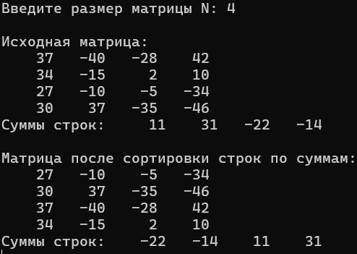
Рисунок 1.3.3 – Результат выполнения листинга 1.3.3

Ссылка на GitHub репозиторий: https://github.com/belakovick-cmd/praktika.git

